|  |  |  |
| --- | --- | --- |
|  | Astronomický ústav  *Akademie věd České republiky, v. v. i.* |  |

**Superbolid nad Německem 26. června 2023 zachycený Českou částí Evropské bolidové sítě**

Tisková zpráva z 27. června 2023

Krátce po tři čtvrtě na jedenáct středoevropského letního času v noci z pondělí na úterý 26. června byl vidět především z těch míst našeho území, kde byla jasná obloha velmi jasný bolid, který i přes záři Měsíce po první čtvrti upoutal pozornost velkého počtu náhodných svědků především v západní polovině našeho území, kde během krátké chvíle dokonce osvítil noční krajinu. Jeho jasnost byla natolik velká, že byl pozorovatelný nejen od nás a Německa, kde ve skutečnosti letěl, ale prakticky z celé střední Evropy Za zaslaná pozorování děkujeme a zde podáváme vysvětlení, co tento úkaz způsobilo.

Z hlediska popsání a objasnění tohoto vzácného přírodního úkazu je důležité, že byl zaznamenán všemi našimi přístroji, které jsou pro tento účel určené a jsou umístěné na 21 stanicích Evropské bolidové sítě, které leží především na území České republiky (15), ale také na Slovensku (4), v Rakousku (1) a Německu (1). Jelikož bolid letěl západně od naší hranice s Německem (viz obrázek 1, bolid je označen žlutou šipkou) a v době jeho přeletu bylo jasno jen na některých stanicích, které byly v dosahu jeho viditelnosti, tak máme záznamy celkem z devíti stanic, v drtivé většině z ČR. Nejdůležitější záznamy jsou ze stanic ležících v západní části našeho území, které byly k bolidu nejblíže a měly naštěstí povětšinou jasno, nicméně i ze vzdálenějších stanic byla pořízena velmi cenná data. Díky tomu je možné velmi podrobně a velmi přesně popsat jak atmosférickou dráhu bolidu, tak i jeho předchozí dráhu ve Sluneční soustavě a dokonce i složení a strukturu původního tělesa (meteoroidu).

Tento bolid byl velmi dobře zachycen automatickými digitálními celooblohovými bolidovými kamerami a videokamerami především na stanicích Churáňov a Přimda, nicméně i ze vzdálenějších míst jako z Ondřejova, Růžové, Kuchařovic, Červené a Lysé hory, Veselí nad Moravou a dokonce také až ze slovenského Hurbanova máme dobře použitelné snímky a videozáznamy. Tyto stanice jsou součástí Evropské bolidové sítě, která pokrývá území střední Evropy a jejíž centrum je v Astronomickém ústavu Akademie věd ČR v Ondřejově. Na přiloženém obrázku (obrázek 2) je pohled na celou světelnou dráhu bolidu, jak ho zaznamenala videokamera z Ondřejova (jedná se o součtový snímek). Kromě snímků a videozáznamů v přímém světle se nám podařilo zaznamenat také spektrum bolidu, což nám poskytuje základní informace o složení původního meteoroidu. Detailní záběry bolidu, ze kterých je možné určit mimo jiné i průběh fragmentace bolidu, byly pořízeny rychlonaváděcím systémem FIPS z Ondřejova (na obrázku 3 je sekvence vybraných výřezů z tohoto videozáznamu). Navíc přesný průběh svícení bolidu a čas jeho přeletu byl zaznamenán velmi rychlými fotometry (jejich časové rozlišení je 5000 vzorků za sekundu), které jsou taktéž součástí našich kamer na všech našich stanicích. Ze všech těchto záznamů jsme určili všechny parametry průletu tohoto mimořádného bolidu atmosférou s vysokou přesností a spolehlivostí.

**Co se tedy přesně odehrálo pozdě večer v noci z pondělí na úterý 26. června 2023 západně od našich hranic s Německem?**

Přesně ve 20 hodin 45 minut a 11 sekund světového času (tedy ve 22:45:11 našeho letního času) vstoupil do zemské atmosféry po dráze skloněné 30,1 stupňů k zemskému povrchu meteoroid o hmotnosti přibližně 260 kilogramů. Celá dráha bolidu, jak je vidět na obrázku 1, kde je průmět dráhy na zemský povrch, ležela na území Bavorska. Bolid začal svítit ve výšce 100.8 km v oblasti mezi městy Ingolstadt a Regensburg, maximální absolutní jasnost -17,4 magnitudy (absolutní jasnost normovaná na jednotkovou vzdálenost 100 km), tedy již nad hranicí pro superbolidy, potom dosáhl nad Norimberkem a pohasl ve výšce 34,5 km nad zemí západně poblíž města Höchstadt. Těleso se na začátku pohybovalo rychlostí 24,4 km/s a světelnou dráhu dlouhou 133,9 km uletělo za 6,4 sekundy. Během letu tento superbolid několikrát výrazně zjasnil a maximální jasnosti dosáhl v krátkém výbuchu ve výšce 56,1 km nad zemí, kdy svítil téměř 100x vyšší jasností než je jasnost Měsíce v úplňku. Během letu, zvláště pak v jeho poslední třetině, se tento poměrně křehký meteoroid pravděpodobně kometárního původu o průměru kolem 70 - 80 cm významně rozpadal (viz obrázek 3) a naprostá většina jeho původní hmoty se během průletu spotřebovala. Tudíž žádný makroskopicky významný úlomek původního meteoroidu, který by stál za systematické hledání, s velkou pravděpodobností na zem nedopadl. Před srážkou se Zemí tento meteoroid obíhal Slunce po výstřednější eliptické dráze s poloosou 2,25 astronomické jednotky (1 astronomická jednotka je definována střední vzdáleností Země od Slunce) skloněné 12 stupňů k rovině dráhy Země (ekliptice), přičemž jeden jeho oběh kolem Slunce trval 3,4 roku. Charakter dráhy a především vnitřní struktura tohoto meziplanetárního tělesa napovídá, že se jednalo o malý úlomek komety patřící k Jupiterově rodině komet.

27. června 2023, 20 hodin

**Pavel Spurný, Jiří Borovička a Lukáš Shrbený**

Oddělení meziplanetární hmoty

Astronomický ústav AV ČR

Fričova 298

251 65 Ondřejov

email: mph@asu.cas.cz

telefon: 323 620 160 nebo 607 729 608 (jen v urgentních případech)

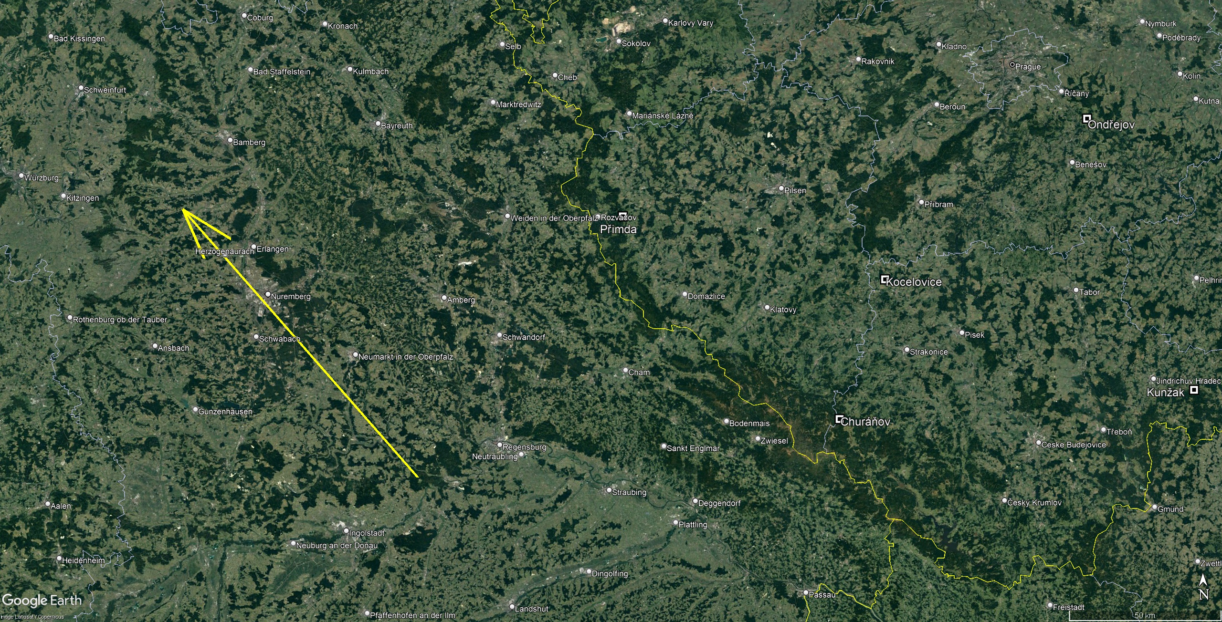

Obrázek 1. Průmět dráhy bolidu EN260623_204511 na zemský povrch (sklon dráhy k povrchu byl 30 stupňů). Bolid začal svítit ve výšce 101 km v oblasti mezi městy Ingolstadt a Regensburg, maximální jasnost -17,4 magnitudy dosáhl ve výšce 56 km nad Norimberkem a pohasl ve výšce 34,5 km nad zemí v blízkosti města Höchstadt. Skutečná délka námi zaznamenané světelné dráhy v atmosféře je 134 km a bolid jí uletěl za 6,4 sekundy. Stanice bolidové sítě na území ČR jsou na mapce znázorněny bílými čtverci s černým středem (foto: Google/Astronomický ústav AV ČR).

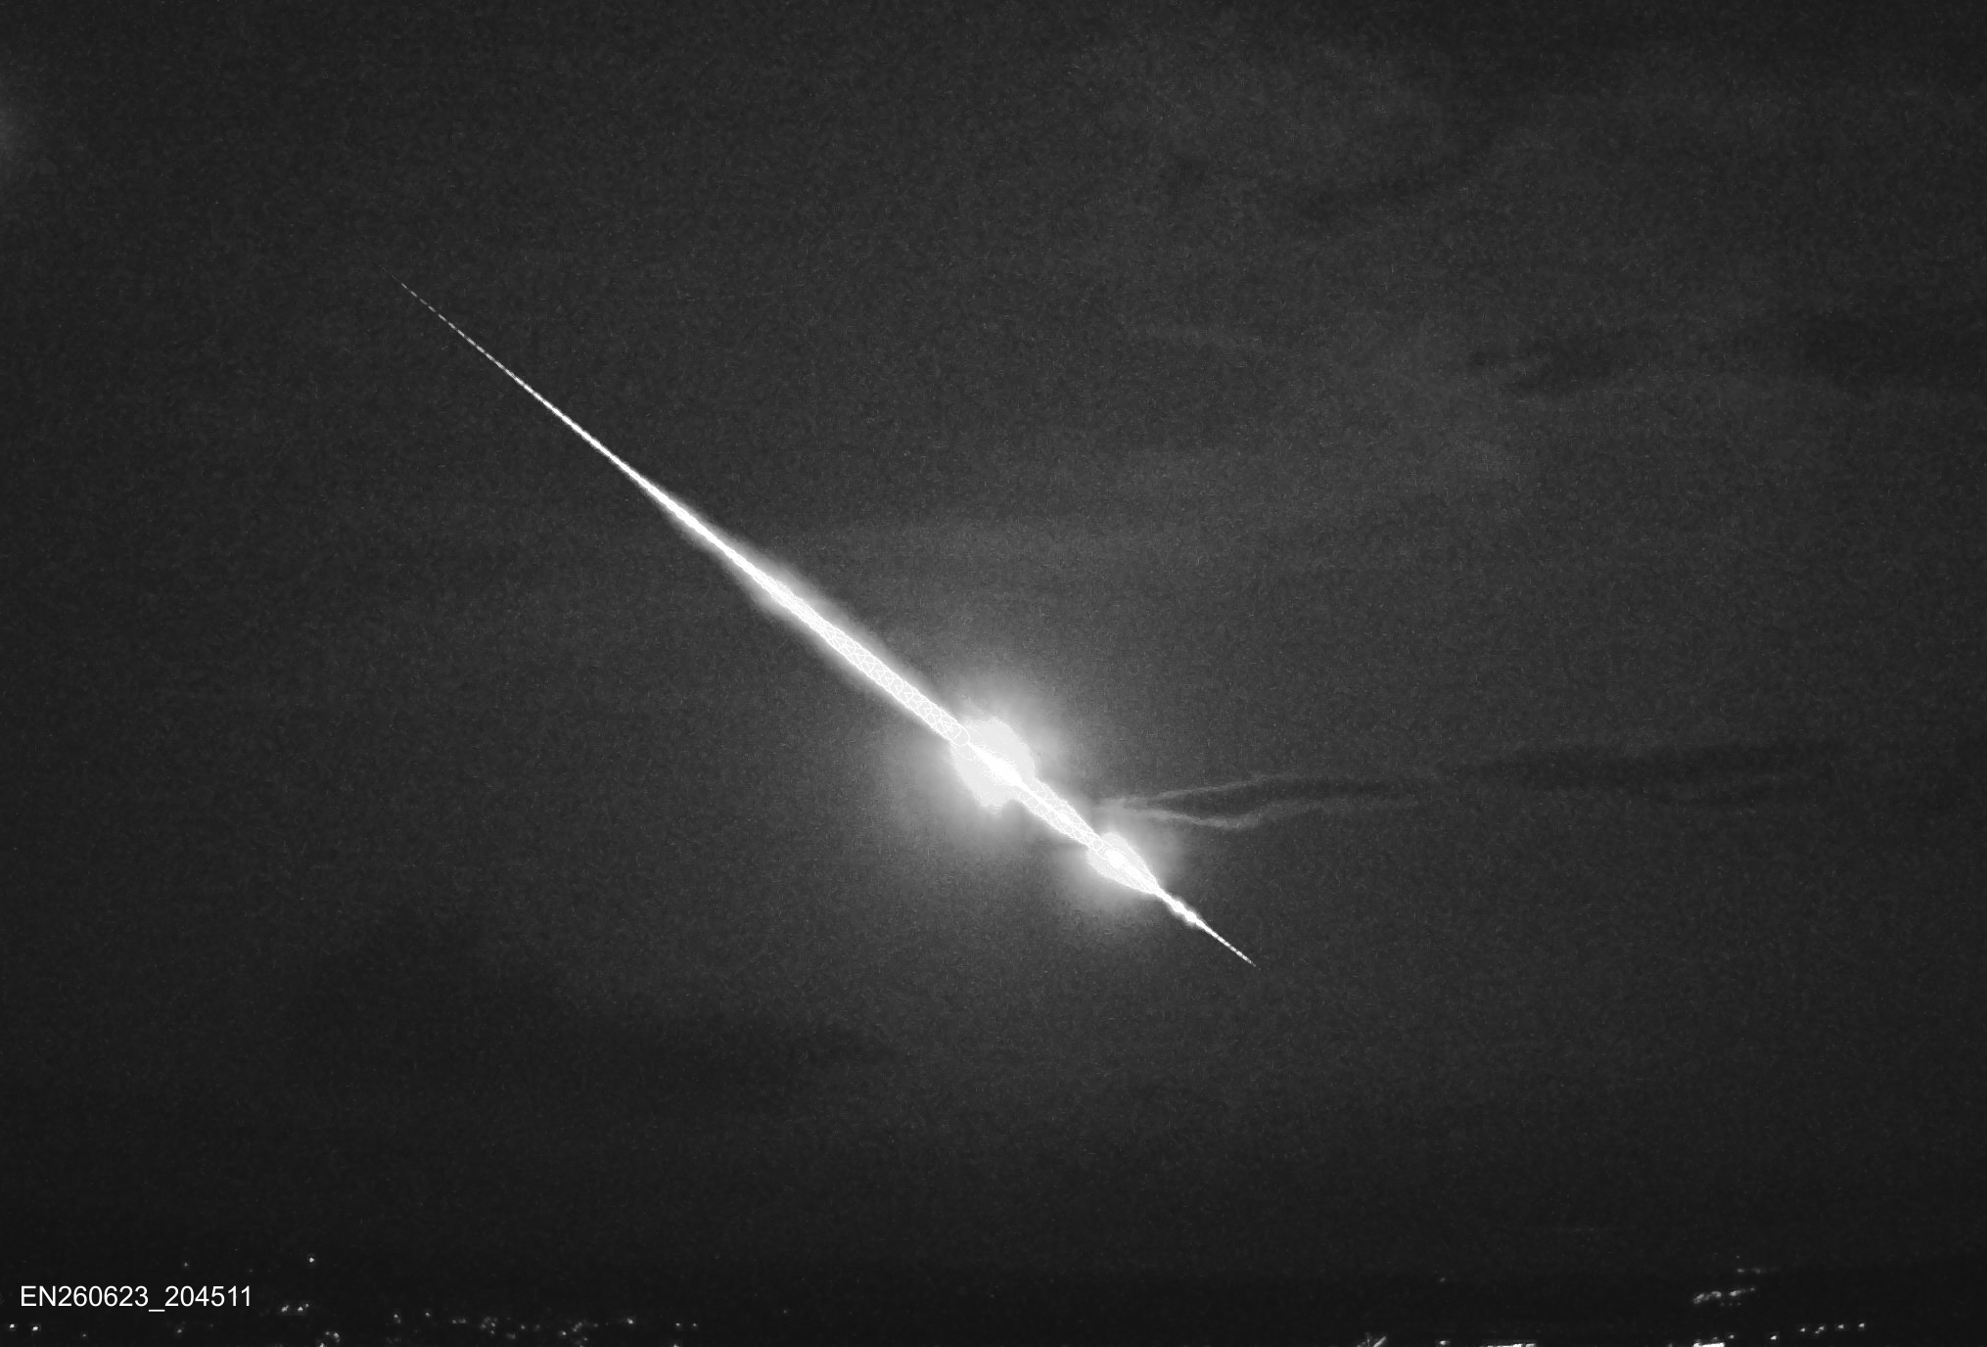

Obrázek 2. Složený snímek bolidu EN260623_204511 z  videozáznamu pořízeného videokamerou na observatoři v Ondřejově (foto: Astronomický ústav AV ČR).

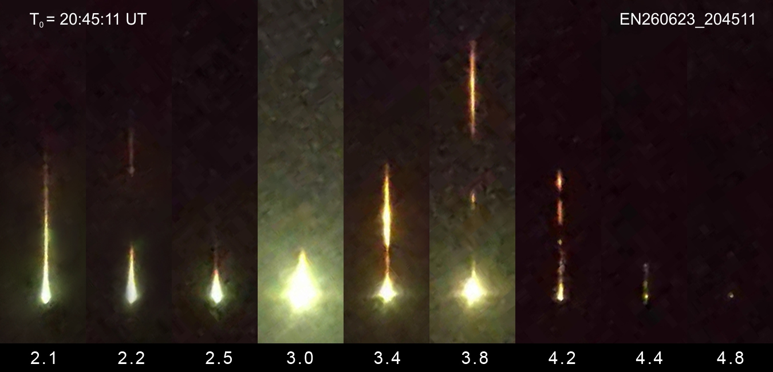

Obrázek 3. Výřezy z detailního videozáznamu bolidu EN260623_204511 pořízeného rychlonaváděcím systémem FIPS na observatoři v Ondřejově. Tento záznam slouží k podrobnějšímu zkoumání fragmentace meteoroidu. Relativní čas pro jednotlivé snímky je vztažen k absolutnímu času 20:45:11 UT (grafika Lukáš Shrbený, foto Astronomický ústav AV ČR).